Trường Đại Học Bách Khoa Hà Nội

VIỆN CÔNG NGHỆ THÔNG TIN VÀ TRUYỀN THÔNG



**BÁO CÁO**

Môn: Phân tích thiết kế hệ thống thông tin

**Đề tài**: Hệ thống hỗ trợ học trực tuyến cho học sinh cấp 3

Sinh viên thực hiện:

|  |  |  |  |
| --- | --- | --- | --- |
| **STT** | **Họ Và Tên** | **MSSV** | **Lớp** |
| 1 | Nguyễn Công Hưng | 20131945 | CNTT1.02 |
| 2 | Trần Trí Dũng | 20130704 | CNTT1.02 |
| 3 | Phạm Mạnh Hùng | 20131907 | CNTT1.02 |
| 4 | Vũ Đức Hùng | 20131922 | CNTT1.01 |

*Giảng viên hướng dẫn*: Nguyễn Nhật Quang

**HÀ NỘI -4/2016**

**Mục lục**

**Lời nói đầu**………………………………………………………………………2

**Chương 1: Tổng quan về đề tài**………………………………………………...3

* 1. Giới thiệu chung về đề tài………………………………………………….3
  2. Mục tiêu……………………………………………………………………3
  3. Phạm vi và phương pháp triển khai………………………………………..4

**Chương 2: Phân tích và thiết kế hệ thống**...........................................................5

2.1. Phân tích yêu cầu…………………………………………………………...5

2.2. Biểu đồ use case…………………………………………………………….6

2.3. Biểu đồ hoạt động………………………………………………………….10

2.4. Biểu đồ lớp- ca sử dụng……………………………………………………18

2.5. Biểu đồ trình tự…………………………………………………………….23

2.6. Biểu đồ lớp…………………………………………………………………30

2.7. Thiết kế cơ sở dữ liệu………………………………………………………31

2.8 Thiết kế giao diện………………………………………………………….33

**Chương 3: Kết luận**……………………………………………………………...38

3.1. Đánh giá……………………………………………………………………38

3.1.1 .Quá trình xây dựng hệ thống……………………………………………….38

3.1.2 .Các ưu điểm trong quá trình xây dựng hệ thống…………………………...38

3.1.3 .Các khó khăn mà nhóm gặp phải, đã khắc phục được……………………..38

3.1.4 .Các khó khăn mà nhóm vẫn chưa khắc phục được………………………...39

3.2. Kinh nghiệm có được sau khi làm đề tài……………………………………..39

3.3. Tài liệu tham khảo………………………………………………………….39

**LỜI NÓI ĐẦU**

Phân tích và thiết kế hệ thống thông tin là bước đầu tiên không thể thiếu trong quy trình phát triển của một hệ thống phần mềm.Chúng ta có thể nhận thấy rằng phân tích thiết kế hệ thống thông tin là giai đoạn quan trọng trong quy trình phát triển phần mềm.Thật vậy chỉ cần nhưng sai sót nhỏ trong quá trình phân tích và thiết kế phần mềm có thể làm sai lệch cả quy trình phát triển phần mềm dẫn tới phần mềm có thể phải làm lại hoặc bị hủy bỏ.

Ngày nay trong thời đại phát triển của công nghệ, nhu cầu ứng dụng tin học vào trong cuộc sống đã trở lên phổ biến hơn. Điển hình là sự ứng dụng của Công nghệ thông tin vào lĩnh vực Giáo dục. Vì vậy nhóm chúng em quyết định xây dựng một phần mềm hỗ trợ học tập cho học sinh cấp 3 để giúp các em nắm vững tốt kiến thức ở trên lớp, hỗ trợ việc học trực tuyến, tìm kiếm tài liệu và thi trực tuyến ngay trên hệ thống, đó là một kênh học tập tuyệt vời cho các em.

Đề tài của chúng em thực hiện, là một đề tài tương đối rộng lớn so với trình độ cũng như kinh nghiệm còn hạn chế của các thành viên trong nhóm, và cũng do còn nhiều nguyên nhân khách quan hay chủ quan khác mà không thể tránh khỏi những sai sót mong thầy bỏ qua cho chúng em.

Để hoàn thành được đề tài này chúng em xin gửi lời cảm chân thành đến giáo viên hướng dẫn là thầy Nguyễn Nhật Quang –giảng viên Viện Công Nghệ Thông Tin và Truyền Thông, thầy đã tận tình giúp đỡ chúng em trong quá trình học tập môn “Phân tích thiết kế hệ thông thông tin “cũng như đã giải đáp giúp chúng em nhiều vấn đề khúc mắc khi thực hiện đề tài này.

**Chương 1: Tổng quan về đề tài**

**1.1 Giới thiệu chung về đề tài**

Học tập là một quá trình tích lũy kiến thức một cách lâu dài và có chọn lọc, để việc học tập có hiệu quả thì yêu cầu người học cần có phương pháp học tập đúng đắn.Đặc biệt đối với học sinh cấp 3 đây là lứa tuổi có nhiều bước ngoặt sẽ ảnh hưởng tới cuộc đời của các em sau này. Việc xây dựng phần mềm này của chúng em mong rằng sẽ tìm ra một phương pháp học tập hiệu quả dành cho học sinh cấp 3 cúng như sẽ giúp giáo viên có hướng đánh giá tốt về học sinh của mình giúp cho việc giảng dạy trên lớp của các thầy cô được phù hợp với mức độ hiểu biết của học sinh.

Các khó khăn sẽ gặp phải đối với học sinh cũng như các thầy cô giáo:

* Lứa tuổi này hiếu động đặc biệt là sự biến đổi về tâm sinh lí làm ảnh hưởng đến việc học.
* Học sinh có thể chưa tiếp thu được hết kiến thức ở trên lớp.
* Các giáo viên khó đánh giá được mức độ hiệu quả của việc giảng bài trên lớp.
* Có nhiều tài liệu( lí thuyết và bài tập) lan tràn trên mạng cũng như trên thị trường làm học sinh khó khăn trong việc chọn lựa
* Khả năng tự học cũng như tự tìm tài liệu phù hợp với trình độ học của học sinh tương đối kém
* Giáo viên khó đánh giá được mức độ mạnh yếu của học sinh trong các môn học khác nhau dẫn tới khó định hướng giúp các em chọn ngành nghề phù hợp với mình sau này.
* Thời lượng trên lớp của từng môn học cũng như từng giáo viên có thể không đủ để truyền tài hết được nội dung của buổi học đó.
  1. **Mục tiêu**

Xây dựng được phần mềm hỗ trợ học tập cho học sinh cấp 3

Yêu cầu:

* Cung cấp được tài liệu (lí thuyêt và bài tập) phong phú và phù hợp cho học sinh.
* Quản lí tốt việc truy nhập của học sinh, giáo viên
* Cập nhật nhanh chóng và đầy đủ các tài liệu và hướng dẫn học trực tuyến
* Hỗ trợ tốt việc học trực tuyến và thi online
* Cập nhật điểm và xếp loại học sinh trên trang cá nhân của từng tài khoản học sinh nhanh chóng
* Gửi bài làm của học sinh cho giáo viên nhanh chóng để giáo viên hoàn thành việc chấm bài và đưa kết quả lên hệ thống.

**1.3 Phạm vi và phương pháp triển khai**

*1.3.1. Phạm vi*

Phần mềm phải được triển khai trên hệ thống của một trường trung học phổ thông theo mô hình client- server.

Trên hệ thống phải có danh sách của giáo viên, học sinh để đối chiếu và xác thực thông tin của giáo viên và học sinh khi đăng kí tài khoản.

Phần mềm nên đi cùng với một hệ thống quản lí học tập sẽ giúp giáo viên chủ nhiệm đánh giá được mức độ học tập của học sinh.

*1.3.2. Phương pháp triển khai*

-Tin học hóa hệ thống quản lí học tập và đào tạo của trường cấp 3

-Giáo viên và học sinh có trình dộ tin học cơ bản

-Giáo viên và học sinh cần có ý thức tự giác xấy dựng để hệ thông hoạt động hiệu quả

**Chương 2: Phân tích và thiết kế hệ thống**

**2.1 Phân tích yêu cầu**

-Hệ thống phần mềm được xây dựng nhằm phục vụ hai đối tượng chính là học sinh và giáo viên, trong đó trọng tâm chính của phần mềm tập trung vào học sinh.

-Mô hình sử dụng của hệ thống là trong một trường cấp 3 nên sẽ có nhưng yêu cầu chủ yếu sau đây:

+Đối với học sinh

.Tự động tạo lập một tài khoản cho bản thân

.Sau khi có tài khoản các học sinh được phép sử dụng các chức năng của phần mềm cung cấp

.Học sinh có thể tìm kiếm tài liệu, và học online trên hệ thống phần mềm

.Hàng tháng hệ thống sẽ tổ chức thi theo từng môn mà học sinh tham gia học sinh cần tham gia để đánh giá kết quả học tập

.Kết quả thi online và thứ hạng sẽ được cập nhật về tài khoản của học sinh

+Đối với giáo viên

.Tạo một tài khoản của hệ thống

.Sau khi có tài khoản và xác thực tài khoản các giáo viên sẽ thực hiện các chức năng của hệ thống

.Các giáo viên của từng môn học sẽ thực hiện upload tài liệu giấy về bài tập và lí thuyết lên hệ thống

.Các giáo viên cần upload video về các buổi dạy của mình lên trên hệ thống

.Vào mỗi tháng các giáo viên cần nhấn các bài làm của các học sinh từ hệ thống để chấm điểm

.Sau khi có kết quả điểm các giáo viên cần upload điểm lên hệ thống để hệ thống sắp xếp danh sách điểm đề gửi kết quả cho học sinh

Hình thức sử dụng:

. Phần mềm được vận hành trên môi trường web theo mô hình Client –Server

.Bất kì học sinh hay giáo viên nào sau khi đăng nhập vào tài khoản của hệ thống đều thực hiện được hết các chức năng của hệ thống cung cấp trên các thiết bị kết nối internet như pc, Laptop hay điện thoại thông minh…

**2.2 Biểu đồ usecase**

Biểu đồ này thể hiện những yêu cầu đặt ra đối với hệ thống bằng các ca sử dụng

Các ca sử dụng chính của hệ thống bao gồm:

+ Đăng kí tài khoản

+ Đăng nhập

+ Upload tài liệu

+ Chấm thi hàng tháng

+ Học tài liệu

+ Thi hàng tháng

+ Xuất ra kết quả thi

+ Xem kết quả

*2.2.1 .Usecase tổng quan*

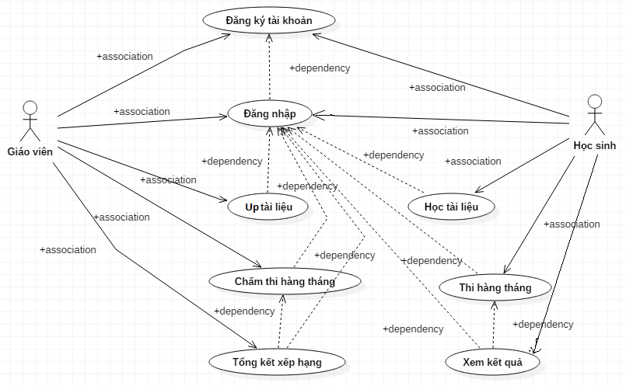

|  |  |  |
| --- | --- | --- |
| STT | Tên ca sử dụng | Giải thích |
| 1 | Đăng kí tài khoản | Học sinh và giáo viên đăng kí tài khoản của hệ thống |
| 2 | Đăng nhập | Đăng nhập tài khoản cào hệ thống |
| 3 | Up tài liệu | Tải tài liệu giấy và video bài giảng của giáo viên |
| 4 | Chấm thi hàng tháng | Sau khi có bài làm online của học sinh hàng tháng giáo viên thực hiện chấm thi online trên hệ thống |
| 5 | Học tài liệu | Học sinh thực hiện tìm kiếm, tải tài liệu cũng như học online |
| 6 | Thi hàng tháng | Thi online của học sinh theo tháng |
| 7 | Tổng kết xếp hạng | Xuất ra file kết quả tổng kết kq thi của học sinh cho giáo viên |
| 8 | Xem kết quả | Hiện chức năng kết quả thi cho học sinh của các tháng |

*2.2.2 .Usecase chi tiết của học sinh*

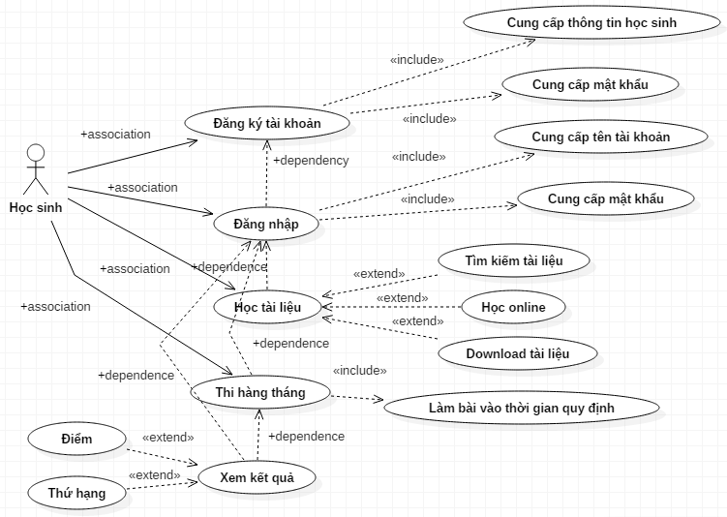

|  |  |  |
| --- | --- | --- |
| STT | Ca sử dụng | Giải thích |
| 1 | Đăng kí tài khoản | Xác thực các thông tin học sinh đăng kí từ danh sách đã có |
| 2 | Đăng nhập | Đăng nhập vào hệ thống với tên đang nhập và password |
| 3 | Học tài liệu | Tìm kiếm, download tìa liệu và học online trên hệ thống |
| 4 | Thi hàng tháng | Làm bài thi hàng tháng trên hệ thống |
| 5 | Xem kết quả | Cập nhật kết quả thi theo tháng |

*2.2.3 Use case chi tiết của giáo viên*

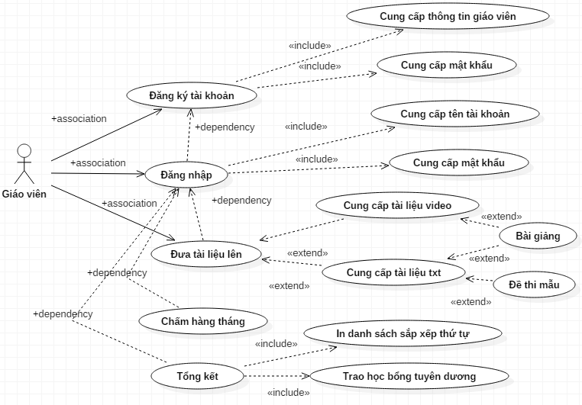

|  |  |  |
| --- | --- | --- |
| STT | Ca sử dụng | Giải thích |
| 1 | Đăng kí tài khoản | Xác thực các thông tin giáo viên đăng kí từ danh sách sẵn có |
| 2 | Đăng nhập | Đăng nhập vào hệ thống với tên đang nhập và password |
| 3 | Đưa tài liệu lên | Upload tài liệu giấy và video bài giảng lên hệ thống |
| 4 | Chấm hàng tháng | Giáo viên chấm điềm và bài làm cùa học sinh và đưa kết quả lên hệ thống |
| 5 | Tổng kết | Hiển thị kết quả thi hàng tháng của học sinh cho giáo viên và cho phép xuất ra file |

**2.3 Biểu đồ hoạt động**

*2.3.1 Chức năng đăng kí của hệ thống*

Chức năng này dùng chung cho cả giáo viên và học sinh,được hiển thị là người dùng

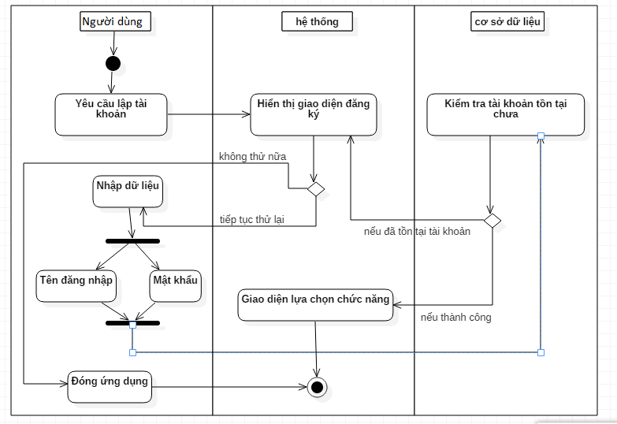

|  |  |
| --- | --- |
| Mô tả | Đăng kí tài khoản |
| Mục đích | Tạo tài khoản sử dụng phần mềm |
| Tác nhân | Giáo viên và học sinh |
| Điều kiện trước | Có dữ liệu của giáo viên và học sinh từ trước để xác thực |
| Luồng sự kiện chính | -Người sử dụng nhập thông tin đăng kí  -Hệ thống xác thực thông tin đăng kí  -Thông báo đăng kí thành công và chuyển xác giao diện đăng nhập |
| Luồng sự kiện phụ | -Người sử dụng muốn thoát ra  -Người sử dụng đã có tài khoản  -Người sử dụng nhập thông tin không chính xác |
| Điều kiện sau | Người sử dụng nhận được thông báo đăng kí thành công hay không |

*2.3.2 Chức năng đăng nhập hệ thống*

Chức năng này dùng chung cho cả giáo viên và học sinh, được hiển thị là người dùng

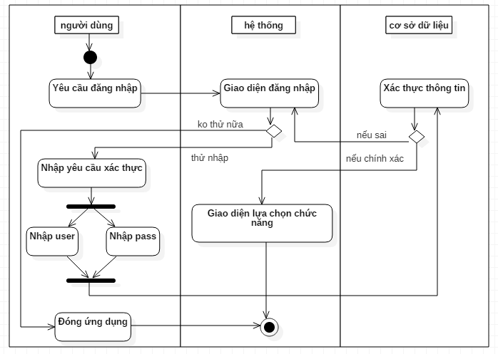

|  |  |
| --- | --- |
| Mô tả | Đăng nhập tài khoản |
| Tác nhân | Giáo viên và học sinh |
| Mục đích | Đăng nhập vào tài khoản |
| Điều kiện trước | Không có |
| Luồng sự kiện chính | -Người sử dụng nhập thông tin yêu cầu đăng nhập  -Hệ thống xác thực thông tin đăng nhập  -Thông báo đăng nhập thành công và chuyển giao diện về giao diện chức năng |
| Luồng sự kiện phụ | -Người sử dụng muốn thoát chương trình  -Người sử dụng chưa có tài khoản  -Người sử dụng nhập thông tin không chính xác |
| Điều kiện sau | Người sử dụng nhận được thông báo đang nhập thành công hay không |

*2.3.3 Chức năng giáo viên up tài liệu*

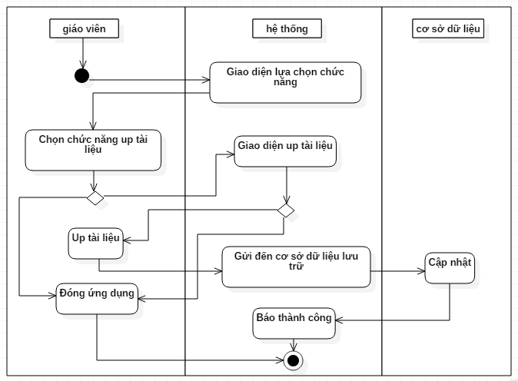

|  |  |
| --- | --- |
| Mô tả | Chức năng upload tài liệu |
| Mục đích | Upload tài liệu giấy, để thi và video bài giảng offline |
| Tác nhân | Giáo viên |
| Điều kiện trước | Đã thực hiện bước đăng nhập |
| Luồng sự kiện chính | -Giáo viên upload tài liệu  -Thông báo cho giáo viên đã upload thành công& đưa giao diện về màn hình chính |
| Luồng sự kiện phụ | -Khắc phục lỗi khi dữ liệu upload bị gián đoạn  -Cập nhật tài liệu vào cơ sở dữ liệu |
| Điều kiện sau | Thông báo cho giáo viên đã upload tài liệu thành công |

*2.3.4 Chức năng học tài liệu*

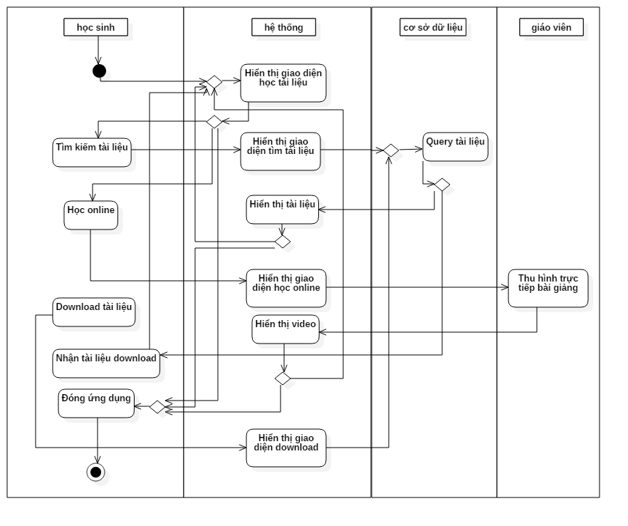

|  |  |
| --- | --- |
| Mô tả | Chức năng học của hệ thống |
| Mục đích | Tìm kiếm, download tài liệu và học online trực tiếp |
| Tác nhân | Giáo viên và học sinh |
| Điều kiện trước | Cả giáo viên và học sinh phải đăng nhập vào hệ thống |
| Luồng sự kiện chính | -Tìm kiếm tài liệu  -Download Tài liệu  -Học, giảng bài online |
| Luồng sự kiện phụ | -Thoát việc học của giáo viên và học sinh  -Các lỗi trong quá trình học, và download tài liệu |
| Điều kiện sau | Thông báo cho học sinh đã hoàn thành buổi học và thông báo cho học sinh đã tìm đc tài liệu cũng như download thành công tài liệu |

*2.3.5 Chức năng thi online*

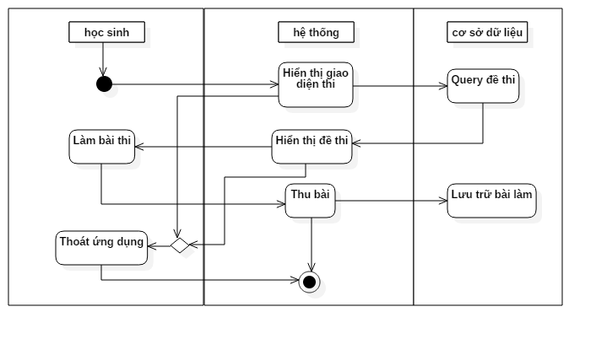

|  |  |
| --- | --- |
| Mô tả | Chức năng thi online |
| Mục đích | Thi online để đánh giá kết quả học tập |
| Tác nhân | Học sinh |
| Điều kiện trước | Học sinh đăng nhập vào hệ thông, có dữ liệu đề thi trong hệ thống |
| Luồng sự kiện chính | -Hiển thị đề thi lên giao diện  -Cập nhật bài làm của học sinh  -Thu bài khi hết thời gian và thông báo đã thu bài làm khi hết thời gian |
| Luồng sự kiện phụ | -Học sinh thoát ra khi đang làm bài  -Thông báo lỗi trong quá trình thi |
| Điều kiện sau | Thu lại bài làm của học sinh và thông báo đã thu bài |

*2.3.6 Chức năng chấm bài*

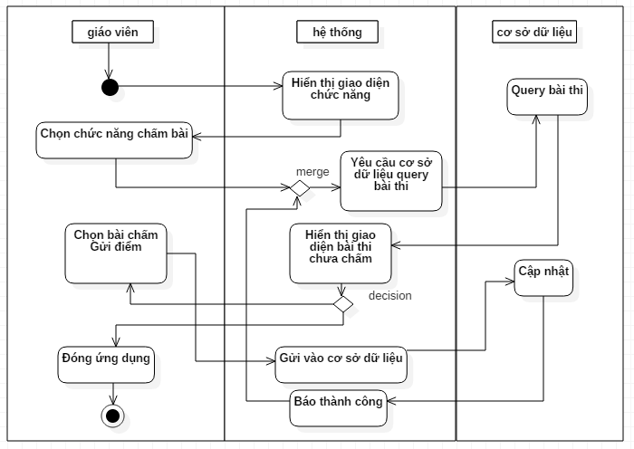

|  |  |
| --- | --- |
| Mô tả | Chức năng chấm bài |
| Mục đích | Chấm bài làm của học sinh |
| Tác nhân | Giáo viên |
| Điều kiện trước | Giáo viên đã đăng nhập vào hệ thống,có bài làm của học sinh cần chấm |
| Luồng sự kiện chính | -Giáo viên chọn bài chấm điểm  -Cập nhật điểm sau khi chấm, báo thành công sau khi giáo viên nộp kết quả chấm điểm |
| Luồng sự kiện phụ | -Giáo viên thoát ra khỏi hệ thống  -Lỗi trong quá trình chấm điểm |
| Điều kiện sau | -Thông báo đã nhận kết quả chấm thi trên giao diện |

*2.3.7 Chức năng xem kết quả*

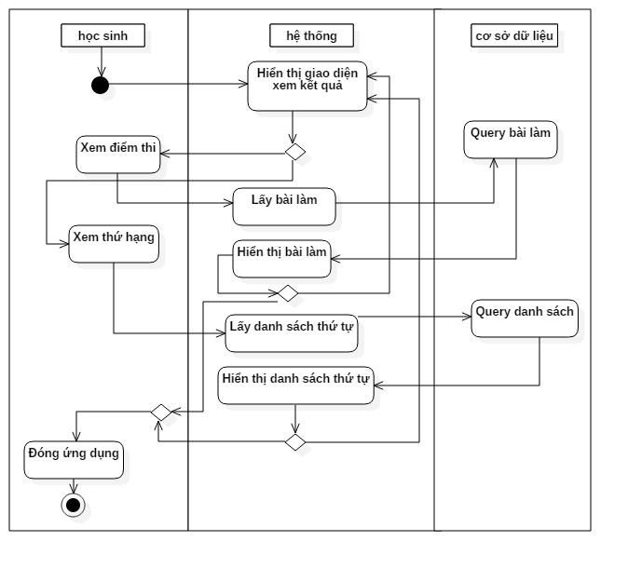

|  |  |
| --- | --- |
| Mô tả | Chức năng xem kết quả thi |
| Mục đích | Học sinh xem kết quả chấm thi |
| Tác nhân | Học sinh |
| Điều kiện trước | -Học sinh đăng nhập vào hệ thống, làm bài thi ,có kết quả chấm thi |
| Luồng sự kiện chính | -Học sinh xem điểm thi  -Hiển thi danh sách thứ hạng |
| Luồng sự kiện phụ | -Học sinh thoát khỏi hệ thống |
| Điều kiện sau | Không có |

*2.3.8 Chức năng tổng kêt*

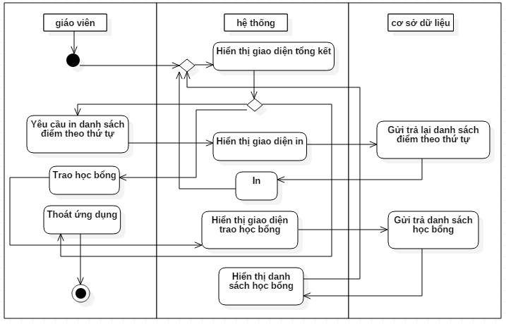

|  |  |
| --- | --- |
| Mô tả | Chức năng tổng kết |
| Mục đích | Tổng kết quả thi theo tháng cho giáo viên |
| Tác nhân | Giáo viên |
| Điều kiện trước | Giáo viên đăng nhập vào hệ thống, có kết quả thi trong hệ thống |
| Luồng sự kiện chính | -Hiển thị danh sách điểm của học sinh theo từng môn học  -Có danh sách học bổng các môn theo yêu cầu của giáo viên |
| Luồng sự kiện phụ | -In danh sách học bổng  -Giáo viên thoát ra khỏi hệ thống |
| Điều kiện sau | Xuất ra được danh sách điểm theo yêu cầu cảu giáo viên và thông báo kết quả đã in ra |

**2.4 Biểu đồ lớp-ca sử dụng**

*2.4.1 Biểu đồ lớp-ca sử dụng đăng kí*

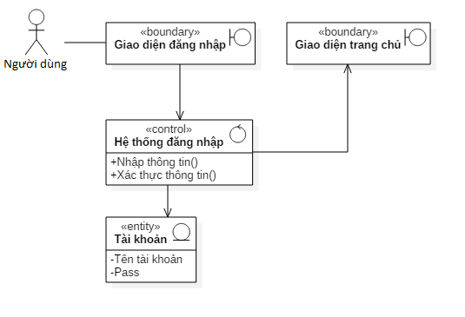

*2.4.2 Biểu đồ lớp-ca sử dụng đăng nhập*



*2.4.3 Biểu đồ lớp –ca sử dụng Upload tài liệu*

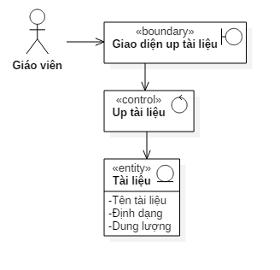

*2.4.4 Biểu đồ lớp-ca sử dụng học tài liệu*

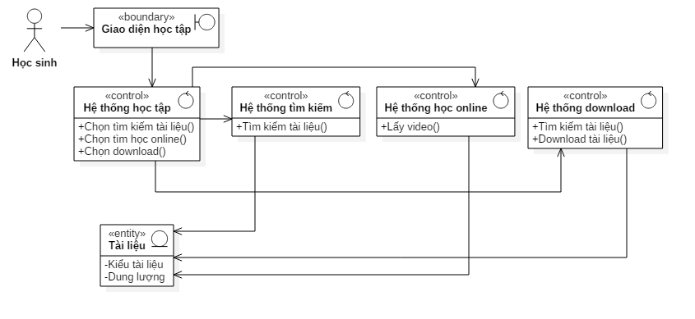

*2.4.5 Biểu đồ lớp –ca sử dụng thi hàng tháng*

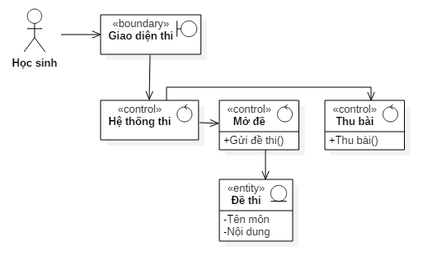

*2.4.6 Biểu đồ lớp-ca sử dụng chấm thi*

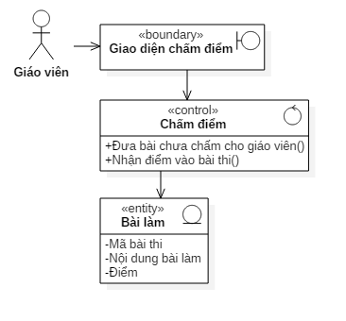

*2.4.7 Biểu đồ lớp –ca sử dụng xem kết quả*

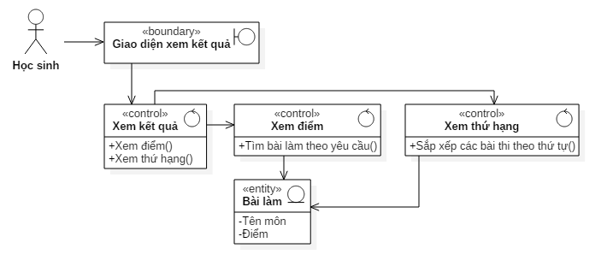

*2.4.8 Biểu đồ lớp-ca sử dụng tổng kết*

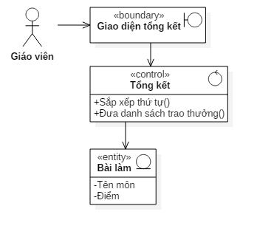

**2.5 Biểu đồ trình tự**

*2.5.1 Biểu đồ trình tự cho chức năng đăng kí*

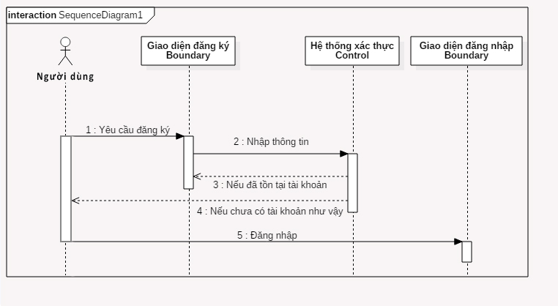

**Mô tả**: Người dùng sẽ yêu cầu đăng kí thông qua giao diện đăng kí, nhập các thông tin đăng kí hệ thống sẽ kiểm tra thông tin, xác thực thông tin đăng kí rồi trả lại kết quả trên giao diện

*2.5.2 Biểu đồ trình tự cho chức năng đăng nhập*

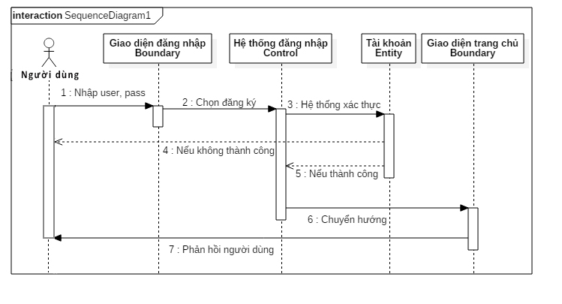

**Mô tả**: Người dùng yêu cầu đăng nhập trên giao diện, hệ thống kiểm tra thông tin đăng nhập rồi trả lại kết quả trên giao diện, nếu đang nhập thành công sẽ sẽ chuyển vào trang chủ

*2.5.3 Biểu đồ trình tự cho chức năng upload tài liệu*

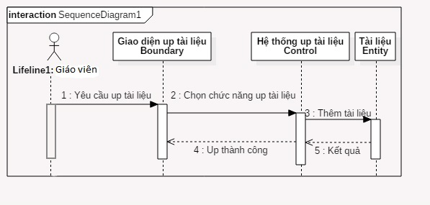

**Mô tả**: Giáo viên sau khi đăng nhập vào hệ thống, giáo viên yêu cầu upload tài liệu, hệ thống chờ upload thành công vào cơ sở dữ liệu rồi thông báo trở lại đã upload thành công.

*2.5.4 Biểu đồ trình tự cho chức năng học tài liệu*

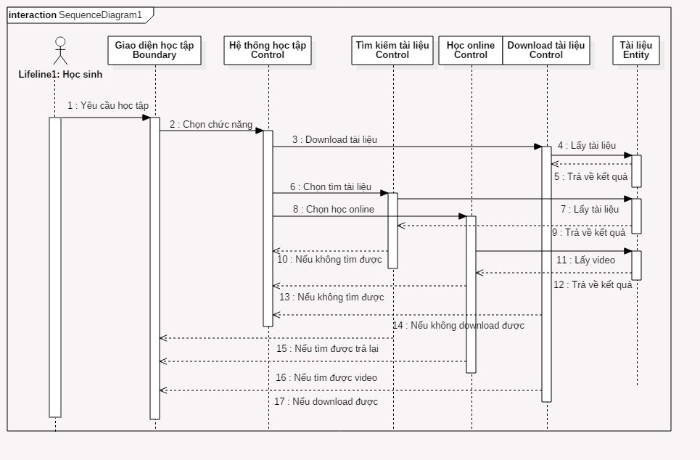

**Mô tả**: Sau khi đăng nhập thành công vào hệ thống học sinh có thể làm việc với các chức năng hệ thống cung cấp. Đầu tiên là tìm kiếm tài liệu học sinh có thể tìm theo tên hay nội dung tài liệu sau khi tìm thành công, hệ thống thông báo về giao diện cho học sinh rồi học sinh có thể download tài liệu. Nếu học sinh muốn học online, hệ thống kiểm tra video có trong cơ sở dữ liệu nếu có người học sẽ được thông báo bắt đầu học online sau khi kết thúc việc học online hệ thống sẽ thông báo kết thúc việc học và đưa trở lại gaio diện chính.

*2.5.5 Biểu đồ trình tự cho chức năng thi online*

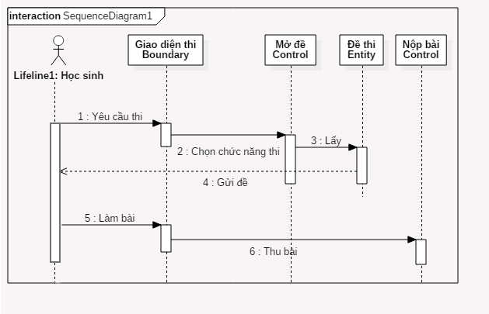

Mô tả: Học sinh sau khi đăng nhập vào hệ thống, học sinh thi online ngay trên giao diện, hệ thống sẽ tìm kiếm đề thi trong csdl rồi upload lên, hệ thống tính thời gian và thu bài làm về cơ sở dữ liệu, thông báo cho người dùng đẫ thu bài làm.

*2.5.6 Biểu đồ trình tự cho chức năng chấm thi*

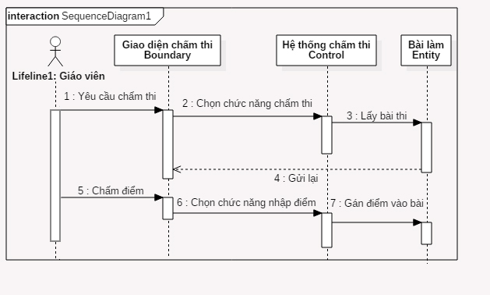

**Mô tả:** Sau khi đã đăng nhập vào hệ thống giáo viên chọn vào chức năng chấm bài hệ thống sẽ upload bài làm của học sinh lên vs đáp án để giáo viên chấm điểm, sau khi chấm xong giáo viên gửi kết quả điểm về hệ thống. Sau khi có kết quả điểm hệ thống sẽ tính toán và gửi vào cơ sở dữ liệu.

*2.5.7 Biểu đồ trình tự cho chức năng xem kết quả*

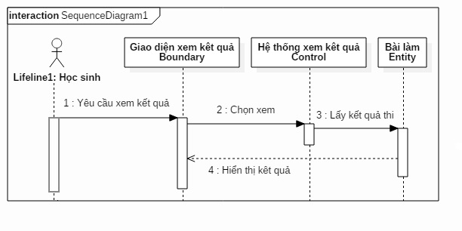

**Mô tả:** Học sinh sau khi đăng nhập vào hệ thống, yêu cầu chức năng xem kết quả thi hệ thống sẽ lấy dữ liệu và in ra kết quả thi theo học sinh đó hoặc sắp xếp từng môn của học sinh đó tùy cách chọn xem điểm của học sinh.

*2.5.8 Biểu đồ trình tự cho chức năng tổng kwwết điểm*

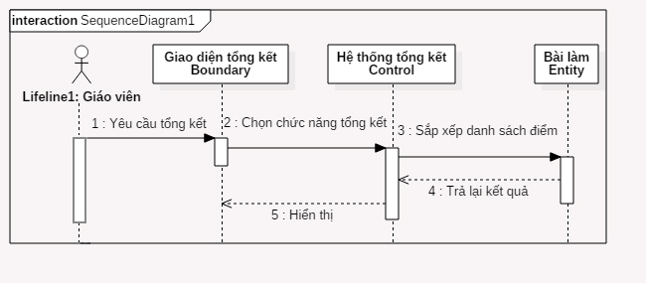

**Mô tả:** Sau khi có kết quả chấm điểm giáo viên vào chức năng tổng kết điểm theo từng môn theo các mức giỏi, khá, TB và Kém của từng tháng hay theo từng năm và cho phép in ra danh sách học bổng của các học sinh, sau khi hoàn thành việc in hệ thống thông báo cho giáo viên đã hoàn thành việc in danh sách.

**2.6 Biểu đồ lớp**

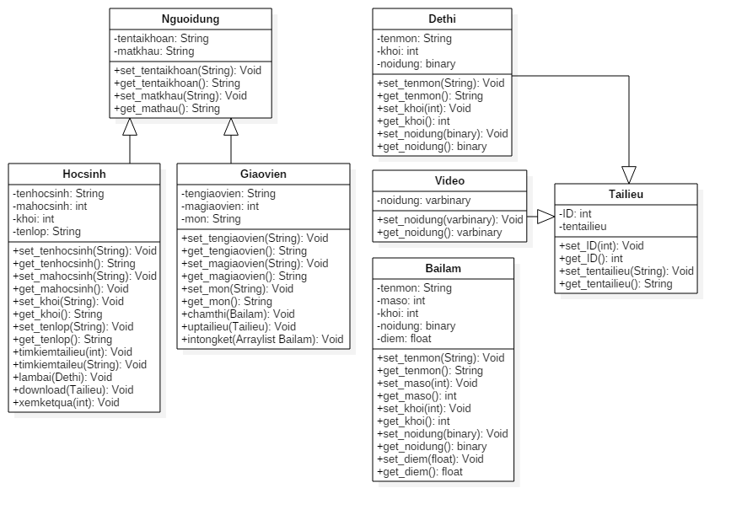

**2.7 Thiết kế cơ sở dữ liệu**

*Bảng người dùng:*

|  |  |  |  |
| --- | --- | --- | --- |
| **Tên cột** | **Kiểu dữ liệu** | **Ràng buộc** | **Chức năng** |
| Tentaikhoan | String | NOT NULL | Tên tài khoản |
| Matkhau | String | NOT NULL | Mật khẩu |
| Mataikhoan | int | NOT NULL(primary) | Mã số tài khoản |

*Bảng học sinh:*

|  |  |  |  |
| --- | --- | --- | --- |
| **Tên cột** | **Kiểu dữ liệu** | **Ràng buộc** | **Chức năng** |
| Mahocsinh | Int | NOT NULL(primary) | Mã học sinh |
| Tenhocsinh | String | NOT NULL | Tên học sinh |
| Khoihoc | int | NOT NULL | Khối học sinh |
| Lophoc | String | NOT NULL | Lớp học |

*Bảng giáo viên:*

|  |  |  |  |
| --- | --- | --- | --- |
| **Tên cột** | **Kiểu dữ liệu** | **Ràng buộc** | **Chức năng** |
| Magiaovien | Int | NOT NULL(primary) | Mã id giáo viên |
| Tengiaovien | String | NOT NULL | Tên của giao viên |
| Mongiangday | String | NOT NULL | Môn giảng dạy |

*Bảng tài liệu giấy:*

|  |  |  |  |
| --- | --- | --- | --- |
| **Tên cột** | **Kiểu dữ liệu** | **Ràng buộc** | **Chức năng** |
| ID | int | NOT NULL(primary) | Mã số tài liệu |
| Noidung | Binary | NOT NULL | Nội dung tài liệu |

*Bảng đề thi:*

|  |  |  |  |
| --- | --- | --- | --- |
| **Tên cột** | **Kiểu dữ liệu** | ***Ràng buộc*** | ***Chức năng*** |
| ID | Int | NOT NULL(primary) | Mã số đề thi |
| Tenmon | String | NOT NULL | Tên môn thi |
| Noidung | Binary | NOT NULL | Nội dung đề thi |
| Khoithi | int | NOT NULL | Khối môn thi |

*Bảng video:*

|  |  |  |  |
| --- | --- | --- | --- |
| **Tên cột** | **Kiểu dữ liệu** | **Ràng buộc** | **Chức năng** |
| ID | Int | NOT NULL(primary) | Mã số video |
| Noidung | Varbinary | NOT NULL | Nội dung video |

*Bảng bài làm:*

|  |  |  |  |
| --- | --- | --- | --- |
| **Tên cột** | **Kiểu dữ liệu** | **Ràng buộc** | **Chức năng** |
| ID | Int | NOT NULL(primary) | Mã số bài làm |
| Tenmon | String | NOT NULL | Tên môn học |
| Khoithi | Int | NOT NULL | Khối thi |
| Diemthi | float | NOT NULL | Điểm thi |

**2.8 Thiết kế giao diện**

2.8.1 Giao diện đăng kí 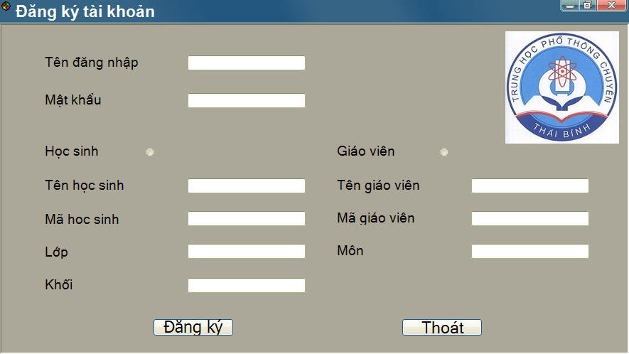2.8.2 Giao diện đăng nhập

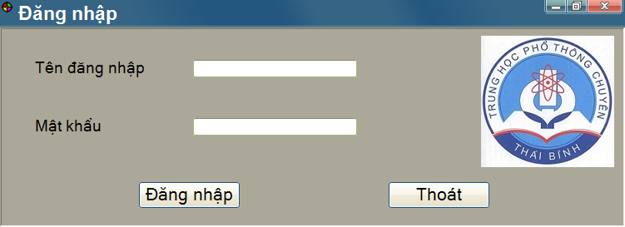

2.8.3 Giao diện trang chủ

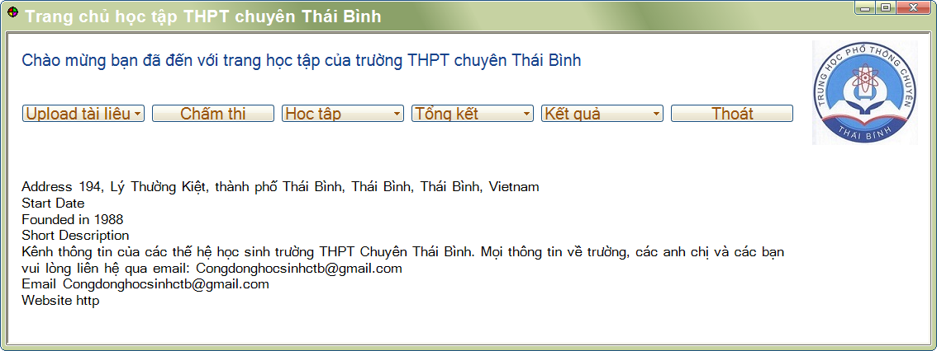

2.8.4 Giao diện thi online

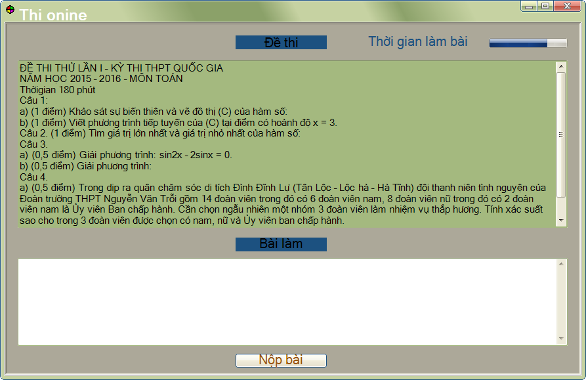

2.8.5 Giao diện chấm điểm

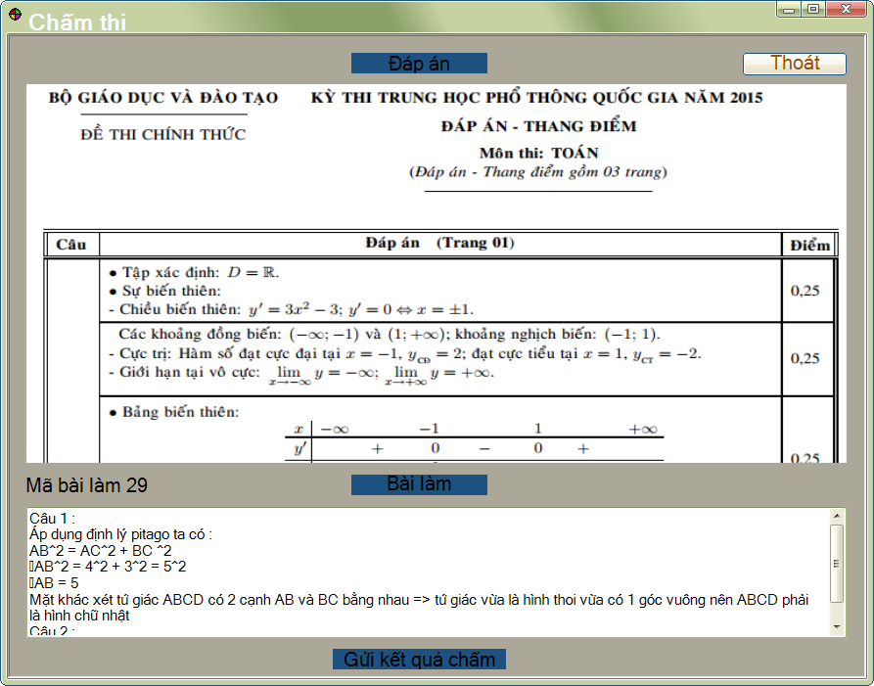

2.8.6 Giao diện xem điểm

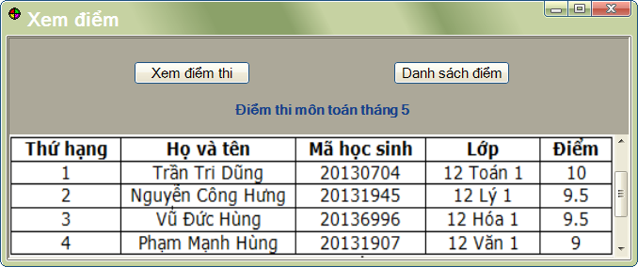

2.8.7 Giao diện tổng kết

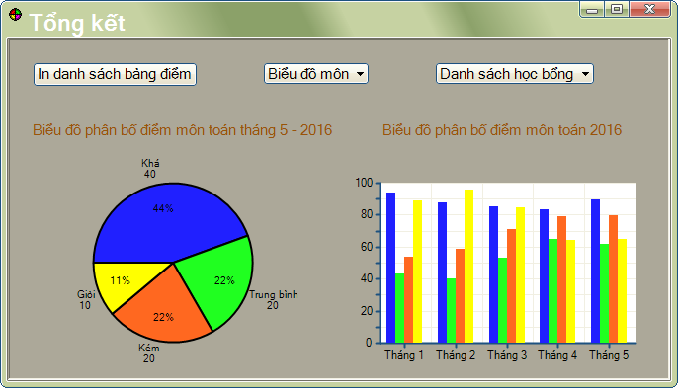

2.8.8 Giao diện học online

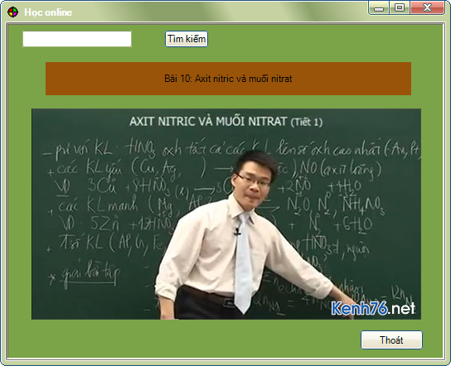

2.8.9 Giao diện tìm kiếm và download tài liệu

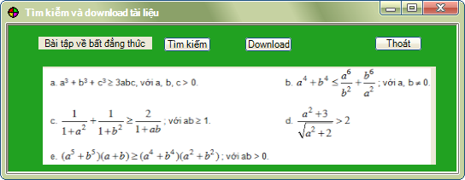

**Chương 3: Kết Luận**

**3.1 Đánh giá**

*3.1.1 Quá trình xây dựng hệ thống*

Theo yêu cầu ban đầu của hệ thống là xây dựng một phần mềm hỗ trợ học tập cho học sinh cấp 3 nhóm chúng em đã phân tích yêu cầu và đặc tả được yêu cầu cần thiết cho hệ thống tuy nhiên trong quá trình phân tích nhóm chúng em phát hiện ra một số lỗi của hệ thống đã khắc phục thành công tuy nhiên cũng có một số chức năng vấn đề gặp phải làm cho hệ thống không thể phát triển hết được các chức năng

Lập trình hệ thống: với việc phân tích từ trước, và giải quyết các vấn đề gặp phải chúng em đã thực hiên việc tách lớp, xây dựng các phương thức, tạo liên kết giữa các tác nhân. Nhóm đã hoàn thành về cơ bản các chức năng của yêu cầu đặt ra.

*3.1.2 Ưu điểm của xây dựng hệ thống*

- Trên tinh thần đã xác định được yêu cầu của đề tài nhóm đã bắt tay vào việc xây dựng được đặc tả yêu cầu khá sớm.

- Xây dựng được một hệ thống phù hợp với học sinh cấp 3 trong giai đoạn hiện nay

-Các thành viên tích cực tìm kiếm tài liệu học tập giúp cho quá trình xây dựng hệ thống trở lên nhanh chóng

-Hệ thống có thể áp dụng thành công trong thực tế của một trường cấp 3 giúp nâng cao trình độ cho học sinh và giúp cho giáo viên có thêm thời gian giải thích rõ các vẫn đề khó và phức tạp

*3.1.3 Các khó khăn mà nhóm đã khắc phục*

- Trình độ giữa các thành viên chưa tương đương nên có một số vấn để mâu thuẫn, nhóm đã ngồi lại và thống nhất vầ đưa ra được đặc tả yêu cầu.

-Thời gian thực hiện còn eo hẹp tuy nhiên nhóm đã khắc phục để hoàn thành kịp thời đề tài

-Đề tài mà nhóm nhận thực hiện tương đối lớn lên thời gian hoàn thành của nhóm bị kéo dài, các chức năng cần thiết cho hệ thống nhóm đã hoàn thành và thiết kế được tổng thể phù hợp với yêu cầu ban đầu.

-Đã biết lựa chọn được các chức năng quan trong nhất để thực hiện hoàn thành đề tài

*3.1.4 Các khó khăn gặp phải mà nhóm chưa hoàn thành*

- Do kinh nghiệm về vấn đề này chưa được nhiều nên trong quá trình đề xuất đề tài nhóm đã đề xuất quá nhiều yêu cầu đẫn tới để tài lớn quá không thể làm hết được, nhóm đã phải loại bỏ một số yêu cầu nhỏ để hoàn thành để tài

-Hệ thống khi vận hành cần có nguồn dữ liệu ban đầu để thực hiện việc xác thực lúc đăng kí tài khoản mới

*3.2. Kinh nghiệm có được sau khi làm đề tài*

-Rèn luyên được kĩ năng làm nhóm

-Cải thiện khả năng của bàn thân

-Hiểu sâu thêm về quy trình phát triển một phần mềm

-Biết nắm bắt tập trung vào đề tài nhận, tự lượng sức được khả năng của nhóm.

-Bài học lớn cho việc đặc tả yêu cầu quá lớn làm hệ thống phình to ra không thể hoàn thành được hết các phần, phải cắt bỏ những yêu cầu đựt ra ban đầu.

-Hiểu thêm về ngôn ngữ mô hình hóa UML.

*3.3 Tài liệu tham khảo*

- Bài giảng Phân tích và thiết kế hệ thống thông tin – Nguyễn Nhật Quang (Giảng viên Viện Công Nghệ Thông Tin, Đại học Bách Khoa Hà Nội)